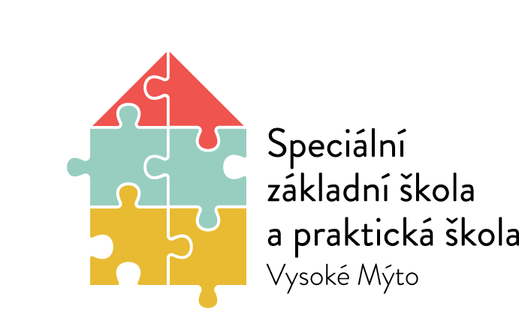
Speciální základní škola a praktická škola Vysoké Mýto, Rokycanova 761, 56601
tel.: 465420787, e-mail: szsvm@seznam.cz

Zápis ze schůze školské rady Speciální základní školy a praktické školy Vysoké Mýto

Datum a místo konání: 19. září 2023 Vysoké Mýto

Program: 1. Uvítání předsedou rady školy.
2. Projednání a seznámení s Výroční zprávou za školní rok 2022/2023.
3. Projednání a seznámení s Plánem práce pro školní rok 2023/2024.
4. Výročí školy - 100. výročí speciálního školství ve Vysokém Mýtě.
5. Seznámení s plánem dalšího vzdělávání pedagogických pracovníků pro školní rok 2023/2024.
6. Seznámení s projektem na podporu škol sociálně znevýhodněných žáků – volnočasové aktivity, pedagogická intervence doučování, psychosociální intervence podpora duševního zdraví dětí, snídaňový klub pro žáky a DVPP pro sborovnu inovace ve vzdělávání; projekt Jan Amos Komenský (šablony – ŠD, ZŠ – spolupráce pedagogů, inovativní vzdělávání, odborně tematická setkání s rodiči); projekt Tesco; Tranzitní program.
7. Školní kroužky a volnočasové aktivity (volnočasové aktivity, kreativní, kroužek).
8. Stanovení data příští schůzky rady školy.

Program byl schválen.

Usnesení: Rada školy se seznámila s výše uvedenými body programu.
Rada školy schválila výroční zprávu o činnosti školy za školní rok 2022/2023 v plném počtu.
Rada školy se seznámila s plánem dalšího vzdělávání pedagogických pracovníků pro školní rok 2023/2024 a s plánovanými projekty a akcemi, se školními kroužky a volnočasovými aktivitami.

Mgr. Ludmila Pilařová ……………………………………
Kateřina Pavlíčková ……………………………………
Mgr. Renata Černíková ……………………………………

